למידה חישובית – פרויקט מסכם

בפרויקט הנ"ל כתבנו תוכנה שמנסה ללמוד את הדטה המצורף וזאת על ידי מספר שלבים המעריכים את איכות הלמידה והאלגוריתמים:

1. השוואה בין אלגוריתמים על ידי כוונונם בהתאם לחומר הנלמד בקורס
2. הצגת גרפים מפורטים הממחישים את השפעתם של פרמטרים שונים על הלמידה
3. הצגת גרפים הממחישים את השפעתם של פיצ'רים חשובים וכמותם על הלמידה
4. התמודדות עם overfitting על ידי הרצת אלגוריתם K-Fold cross validation

**הערה:** בתרגיל השתמשנו הן בספרייה SKLEARN והן באלגוריתמים שמומשו על ידינו במהלך קורס זה.

**מהלך הפרויקט**

בעת הרצת התוכנית (המקבלת כפרמטר קובץ .xls בלבד) למשתמש תהיה אפשרות לבחור בין מספר פעולות שברצונו לבצע:

1. הרצת השוואה בין אלגוריתמים שונים והצגתם בגרפים מפורטים (השוואה אל מול אחוזי ההצלחה של האלגוריתם)
2. הרצת אלגוריתם K-Fold cross validation להתמודדות עם overfitting
3. הרצת האלגוריתם הטוב ביותר ומתן ציון (בין 100-0) עבור הדטה של המשתמש
4. יציאה מהתוכנה

שימו לב, הרצת התוכנית תתבצע דרך ה-CMD באופן הבא:

**python test.py <Input_xls_file>**

**הרצת השוואה בין אלגוריתמים שונים והצגתם בגרפים מפורטים**

1. SVM (Support Vector Machine)

* באלגוריתם זה השוונו בין הקרנלים הבאים: Linear, Sigmoid, Gaussian (rbf).
* 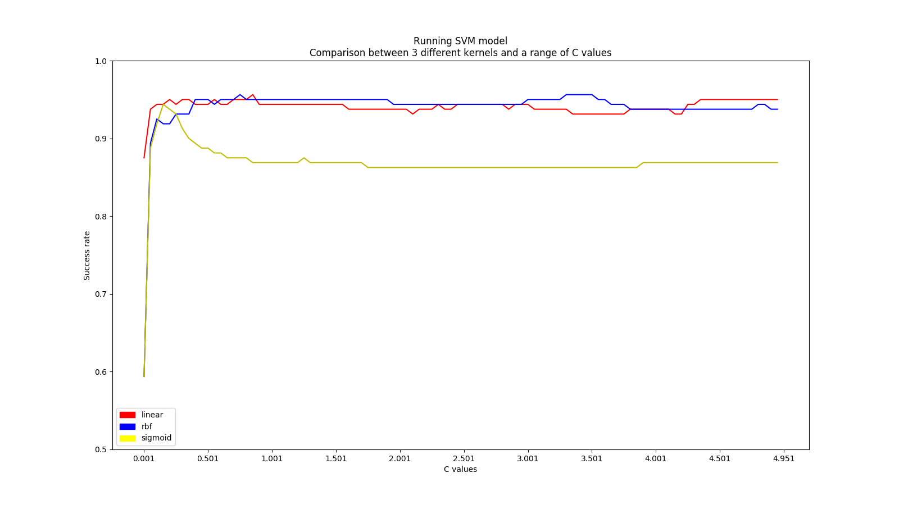באלגוריתם זה השוונו בין ערכי מקדם התיקון בטווח הבא: בין 0.001 ועד 5 בקפיצות של 0.05.

1. Neural Network

* באלגוריתם זה השוונו בין מספר אלגוריתמים למציאת מינימום בהם רשת הנוירונים משתמשת: Ibfgs (Newton), sgd (SGD), adam (SGD optimizer).
* 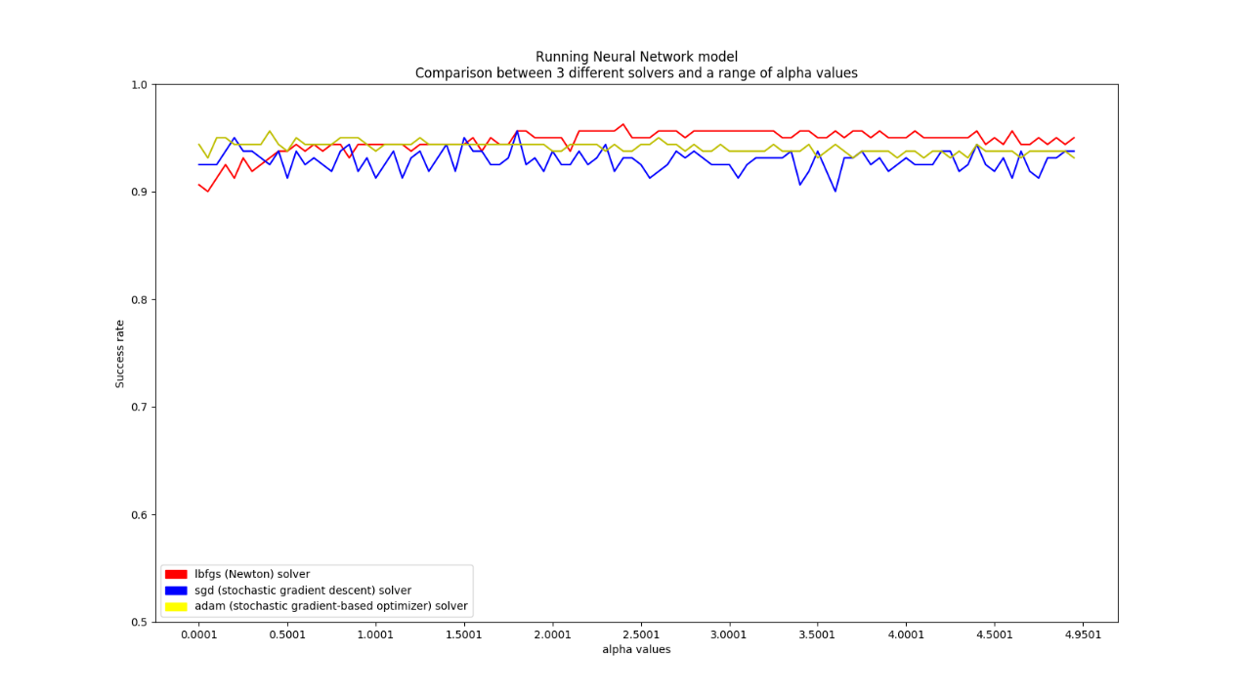באלגוריתם זה השוונו בין ערכי α בטווח הבא: בין 0.0001 ועד 5 בקפיצות של 0.05.

1. Logistic Regression using batch/stochastic gradient descent

* באלגוריתם זה השוונו בין 5, 10, 15 הפיצ'רים המשפיעים ביותר אשר חושבו על ידי Mutual Information.
* באלגוריתם זה השוונו בין ערכי α בטווח הבא: בין 0.05 ועד 5 בקפיצות של 0.05.

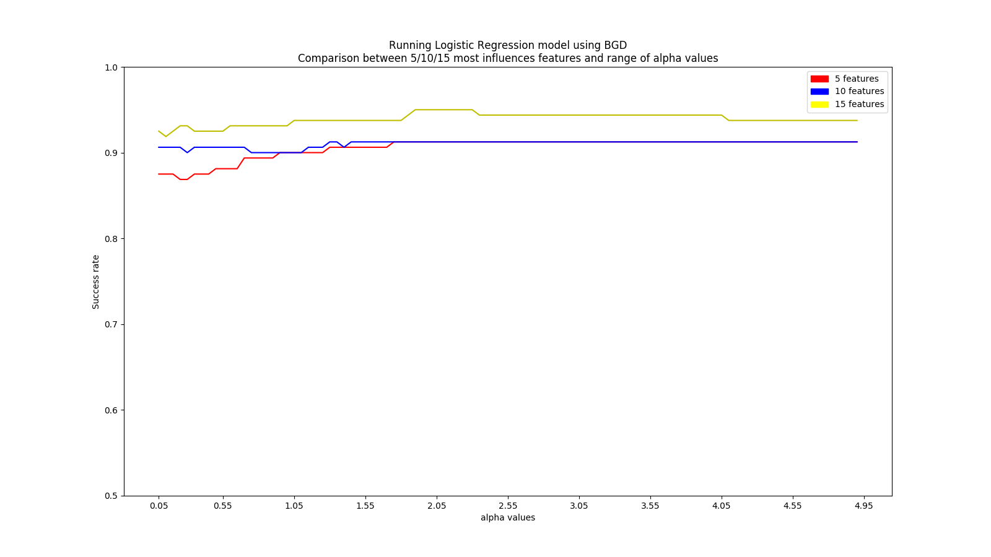Batch Gradient Descent

Stochastic Gradient Descent

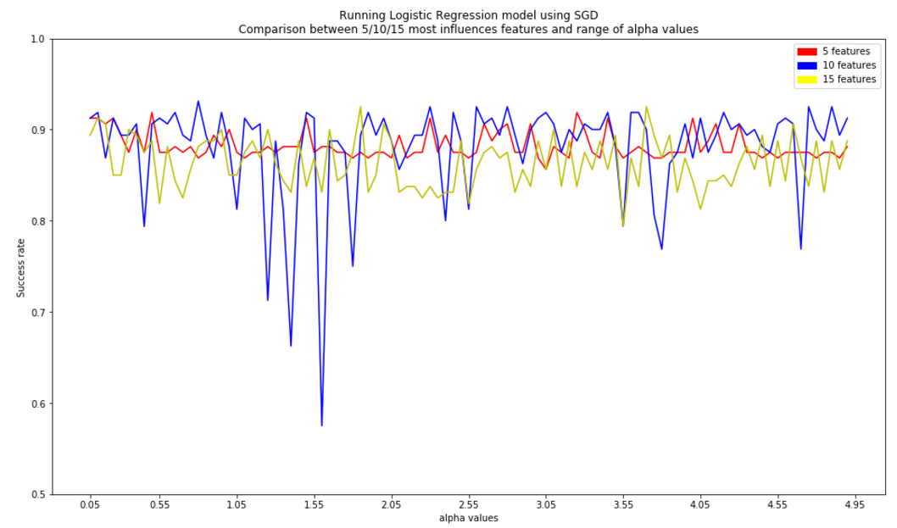

**הרצת אלגוריתם K-Fold cross validation להתמודדות עם overfitting**

בפרויקט זה הרצנו את אלגוריתם K-Fold cross validation כאשר K=10 על מנת לאפשר התמודדות עם overfitting.  
הרצנו את האלגוריתם על הדטה הנתון על מנת למצוא את האלגוריתם היציב ביותר עבור 10 הפרמוטציות האפשריות לחלוקת הדטה לtrain ו- test.

הערות:

* את האלגוריתם הרצנו על 2 האלגוריתמים הבאים: SVM ו- Neural Networkעם  
  הפרמטרים שהוצגו בהשוואה בסעיף הקודם.
* כאן נציג מספר מצומצם של גרפים להשוואה (בריצה ניתן לראות את כולם), כאשר הפרמטר להשוואה הוא אחוז ההצלחה של כל אלגוריתם.

1. 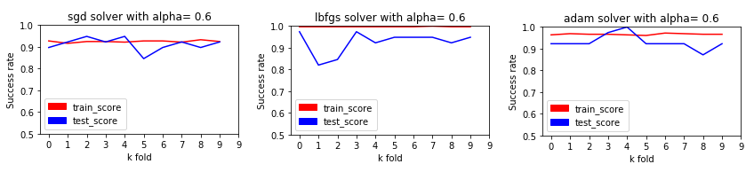Neural Network
2. 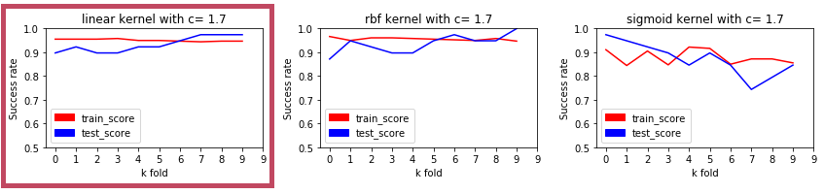SVM (Support Vector Machine)

המסקנה שלנו מהרצת K-Fold cross validation על האלגוריתמים הנ"ל היא שאלגוריתם SVM עם הפרמטרים הבאים, Linear Kernel & C=1.7, הוא היציב ביותר עבור הדטה שקיבלנו.

**הרצת האלגוריתם הטוב ביותר ומתן ציון (בין 100-0)**

בחירה בפעולה זו תריץ את האלגוריתם שנמצא כיציב ביותר בעזרת אלגוריתם K-Fold cross validation (בסעיף הנ"ל) על הדטה שהמשתמש יכניס.  
השיטה תציג את אחוז הצלחת החיזוי ואת מספרי האינדקסים של הדוגמאות שנפלו.